Fin séance

Départ séance

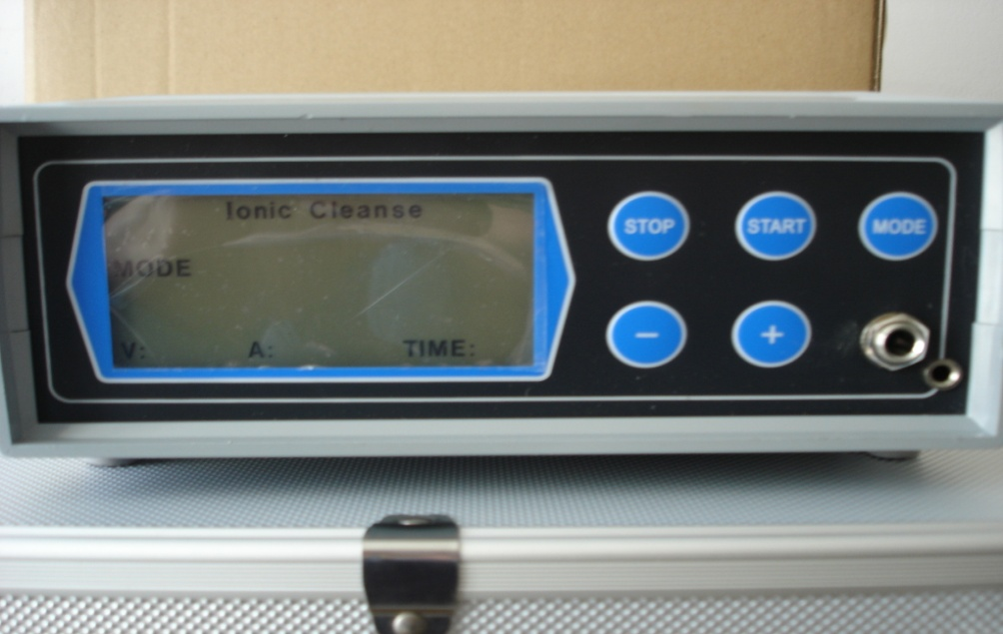

Prise Electrode

Sélection durée séance + ou -

Sélection programme

Prise Bracelet anode

Temps

Puissance détoxination

Prise cordon alimentation

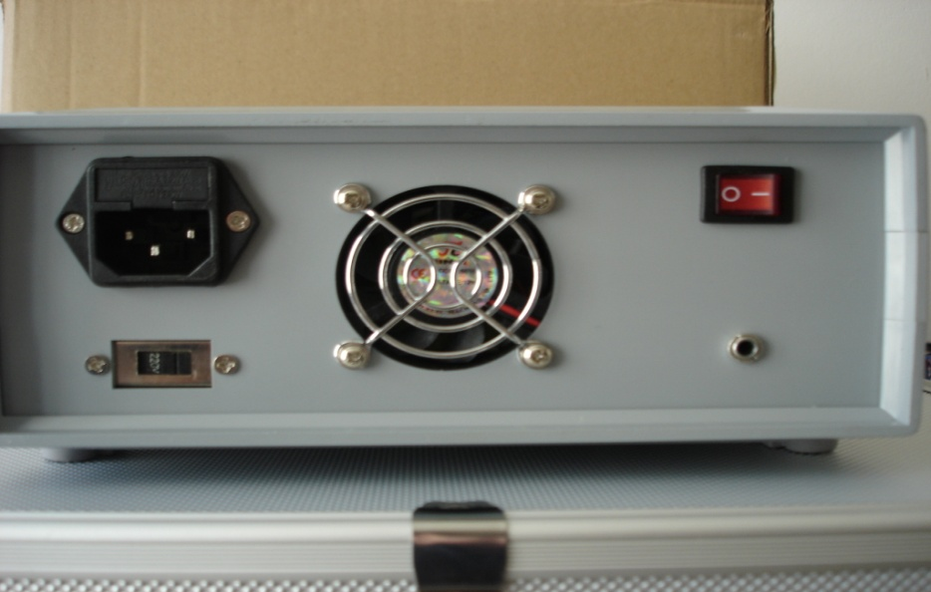

Prise ceinture

Interrupteur marche arrêt